Azienda Ospedaliera Università degli Studi
di Padova di Padova

Dipartimento di Neuroscienze
Scienze Neurologiche, Psichiatriche, Sensoriali, Ricostruttive, Riabilitative
Corso di Laurea in Logopedia

27 OTTOBRE 2014
Giornata di Studio
Dysphagia Assessment and Rehabilitation
Scheda d’Iscrizione
da inviare a elisa.rossato@sanita.padova.it

Nome e Cognome: ___________________________________________________________________________
Nata/o a :_______________________________________________________ il ______________________________________
Codice Fiscale _______________________________________________________________________________________________
Professione:___________________________________________________Disciplina__________________________________
Ente di Appartenenza_______________________________________________________________________________________
Residente in via _____________________________________________________________________________________________
Cap________________Comune____________________________________________________Provincia__________________
Indirizzo di posta elettronica______________________________________________________________________________
Tel__________________________________________________ Cell____________________________________________________
Profilo lavorativo:
- Dipendente del SSN | - Convenzionato SSN
- Libero Professionista | - Altro
Data…………………………….. Firma ………………………………………………………………
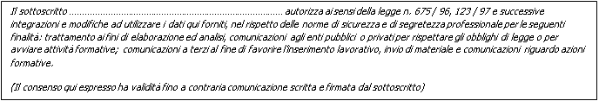
Il sottoscritto ………………………………………………………………………… autorizza ai sensi della legge n. 675 / 96, 123 / 97 e successive integrazioni e modifiche ad utilizzare i dati qui forniti, nel rispetto delle norme di sicurezza e di segretezza professionale per le seguenti finalità: trattamento ai fini di elaborazione ed analisi, comunicazioni agli enti pubblici o privati per rispettare gli obblighi di legge o per avviare attività formative; comunicazioni a terzi al fine di favorire l’inserimento lavorativo, invio di materiale e comunicazioni riguardo azioni formative.
(Il consenso qui espresso ha validità fino a contraria comunicazione scritta e firmata dal sottoscritto)
Firma …………………………………………………….. Data ………………………………………..
Il sottoscritto ………………………………………………………………………… autorizza ai sensi della legge n. 675 / 96, 123 / 97 e successive integrazioni e modifiche ad utilizzare i dati qui forniti, nel rispetto delle norme di sicurezza e di segretezza professionale per le seguenti finalità: trattamento ai fini di elaborazione ed analisi, comunicazioni agli enti pubblici o privati per rispettare gli obblighi di legge o per avviare attività formative; comunicazioni a terzi al fine di favorire l’inserimento lavorativo, invio di materiale e comunicazioni riguardo azioni formative.
(Il consenso qui espresso ha validità fino a contraria comunicazione scritta e firmata dal sottoscritto)
Firma …………………………………………………….. Data ………………………………………..

